授信业务综合服务平台-还款操作手册

操作人员：客户经理
还款菜单路径：核算管理-账务管理-还款
查询条件：证件类型及证件号码。其中，证件类型包括：身份证、户口簿、护照、军人身份证件、士兵证、港澳通行证、台湾通行证、临时居民证、外国人居留证、警官证、组织机构代码证/新营业执照、营业执照、其他、外国护照、外国身份证、基他证件、工商注册号、机关和事业单位登记号、社会团体登记号、民办非企业单位登记号、基金会登记号、宗教活动场所登记号、统一社会信用代码、商事与非商事登记证号、其他、香港身份证、澳门身份证、台湾身份证、港澳居民居住证、台湾居民居住证、中国护照。
操作如下：选择证件类型，录入证件号码，点击查询，下方列表中会显示该证件号下所有借据记录。列表信息包括：机构代码、贷款编号、开始日期、到期日期、放款金额、贷款状态及客户名称。还款类型包括：正常还款、提前还款、指定还款。如下图所示：
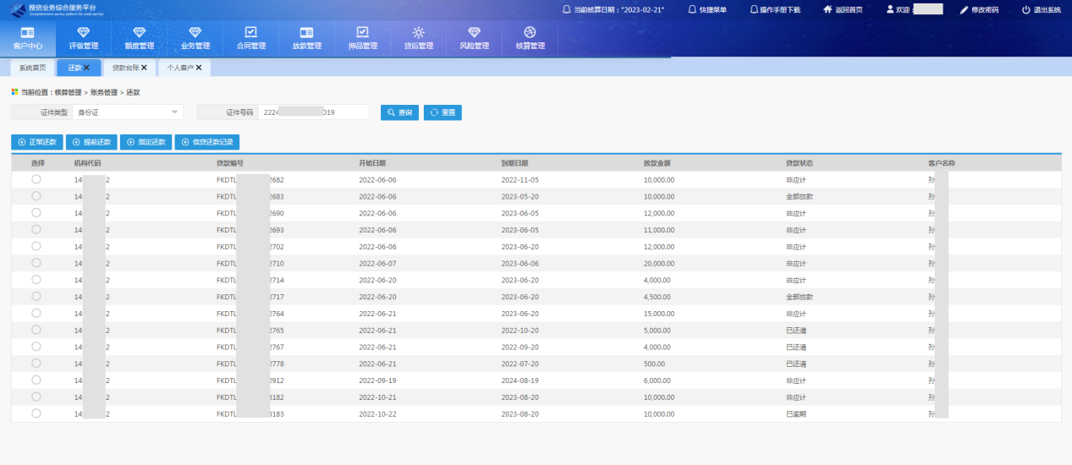

正常还款
正常还款主要用于贷款还款，包括贷款正常、逾期、非应计状态还款（除提前还款以外均使用该交易进行还款）。
客户经理通过证件类型、证件号码筛选出借款人名下的借据信息，选择所要还款的借据，点击正常还款，进入正常还款界面，以非应计状态借据为例，如下图所示：
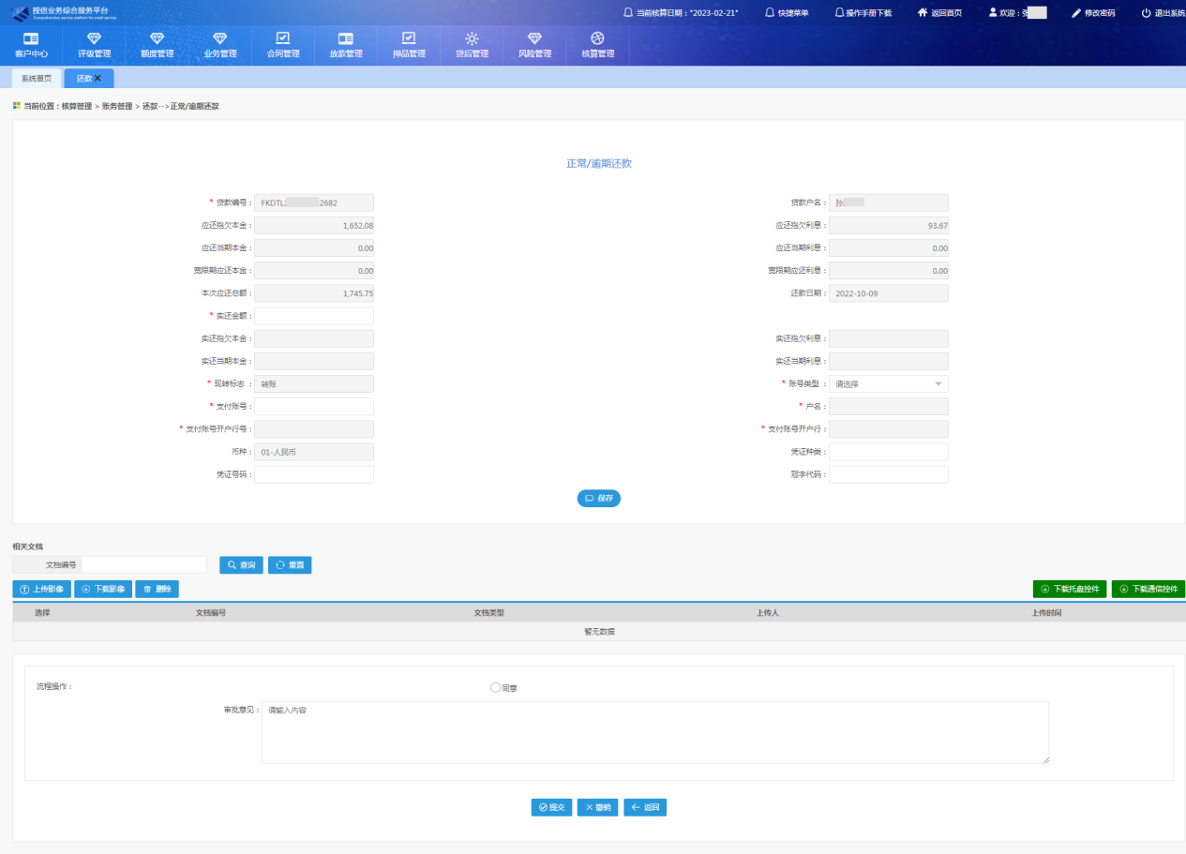
其中，贷款编号、贷款户名、应还拖欠本金、应还拖欠利息、应还当期本金、应还当期利息、宽限期应还本金、宽限期应还利息、本次应还总额、还款日期、实还拖欠本金、实还拖欠利息、实还当期本金、实还当期利息、现转标志、户名、支付账号开户行号、支持账号开户行、币种字段均为系统反显，不支持修改。
1.应还拖欠本金、应还拖欠利息是截止当前还款日所拖欠的还款金额，仅借据非正常状态时，该字段有具体值；其中，应还拖欠利息包括了拖欠的罚息；如：应还拖欠本金为逾期信息中应还本金累计和与已还本金累计和之差；应还拖欠利息为逾期信息中（应还利息和+应还总罚息和）-（已还利息和+已还总罚息和）；
2.应还当期本金、应还当期利息是根据当前核算日所在的还款计划中相应期的应还本金、应还利息（要扣除相应已还）;
3.宽限期应还本金、宽限期应还利息是指借据有宽限期且实际还款日在宽限期内且又在下期还款计划内时，取宽限期那期的应还信息（要扣除相应已还）；
4.本次应还总额为应还拖欠本金、应还拖欠利息、应还当期本金、应还当期利息、宽限期应还本金、宽限期应还利息累计和；
5.还款日期取的是当前实际还款日期；
实还金额是指本次所还的金额；
6.实还拖欠本金、实还拖欠利息、实还当期本金、实还当期利息是根据实还金额按还款规则分配。
7.现转标志：默认转账，不支持修改；
账号类型：卡号、折号、对公账号、内部账账号、保证金账号。
- 支付账号：手输，要求为还款借据所绑定的还款账号，否则在录入账号后提示：当前还款账号非贷款绑定账号！
注：无需录入密码
- 户名、支付账号开户行号、支付账号开户行：置灰反显，根据所支付账号反显相应信息；
*标识字段为必输字段，录入后，点保存，点击同意，录入意见，提交开启还款审批流程，流程各节点均同意后，还款成功。可在信贷还款记录中查看本次还款记录及相应还款信息。
注意事项：
0.凭证种类、凭证号码、冠字代码仅为账号类型为对公账号时必输，且均为录入，无下拉选项
1.贷款实还金额不能大于本次应还总额。
2.已约定贷款扣款账号的借款人，在约定日期未到柜面办理还款业务，系统自动进行批量扣款处理。
（1）正常贷款批量扣款时，如扣款账户余额大于应扣款项时，足额进行扣款；如扣款账户余额小于应扣款项时，系统自动进行检查，超过一定金额（目前系统参数设定0元）系统才进行扣款，即只要扣款账号有余额就进行扣款。
（2）对于非正常贷款户，每日日终都对其扣款账户进行扣款，扣至贷款账户结清或扣款账户余额为零。
（3）若扣款账户在挂失、冻结、部分冻结、灰名单、身份证到期等非正常状态或不存在时，系统不进行扣款。
（4）批量扣款顺序：正常及逾期贷款是先还利息再还本金，非应计状态贷款先还本金后还利息。还款顺序按期次由小到大的顺序还款，先还第一期逾期利息、应还利息、本金，再还第二期逾期利息、应还利息、本金；如果逾期超过90天，先还逾期这几期的剩余贷款本金，再还表内利息，表外利息；按期次扣款，先扣应还利息，再扣逾期利息。
（5）按还款顺序扣款，某期的拖欠本息全部还完，则该期的还款计划还款状态变成“已还”。否则还款后还款计划对应记录状态仍是“已逾期”。
3.不同还款方式的贷款还款情况如下：
- 利随本清贷款：
- 贷款到期日前客户进行贷款还款时，柜员应启动提前还款交易，输入实还金额后，系统会自动计算截止到当前日期客户应归还的利息和本金；
- 贷款到期日当天客户进行贷款还款，柜员应启动正常还款交易，系统自动计算截止到当前日期客户应归还的利息和本金；
- 贷款到期日后客户进行贷款还款，柜员应启动正常还款交易，系统自动计算截止到当前日期客户应归还的利息和本金。
- 周期结息到期还本贷款：
- 正常还款交易：按照还款计划的当期及拖欠应还本金和利息进行收取，如在当期中间某一天还款，若启动正常还款交易，则利息计算是从本期起日至本期止日一整期的利息。例如客户是每月21日还款，客户15号来还款，柜员启动正常还款交易，则系统自动计算的利息是从上月21号到本月20号整期利息；
- 提前还款交易：仅支持贷款状态为正常的贷款，客户提前归还部分本金或全部本金或截止当前还款日的利息启动该交易。例如客户是每月21日还款，客户15号来还款，仅归还部分利息（利息为上次还款日至当前还款日的应利息，且不归还本金）允许启动该交易；例如客户是每月21日还款，客户15号来还款，归还截止到15号利息和部分本金，则柜员启动提前还款交易，输入实还金额后，系统自动计算并截止到15号利息及归还的本金，提前还款成功后，信贷系统自动更新还款计划，按照剩余本金重新产生新的还款计划。
- 等额本金和等额本息贷款：
- 正常还款交易：归还当期及逾期拖欠的利息和本金；
- 提前还款交易：前提条件是借款人以前的贷款不拖欠，且以前欠息、当期利息及违约金已还清，若有拖欠利息及违约金的情况，应先归还拖欠及当期利息再启动本交易。

提前还款
提前还款主要用于提前还款。仅支持借据状态为正常状态。
客户经理通过证件类型、证件号码筛选出借款人名下所有借据信息，选择所要还款的借据，点击提前还款，进入提前还款界面。如下图所示：

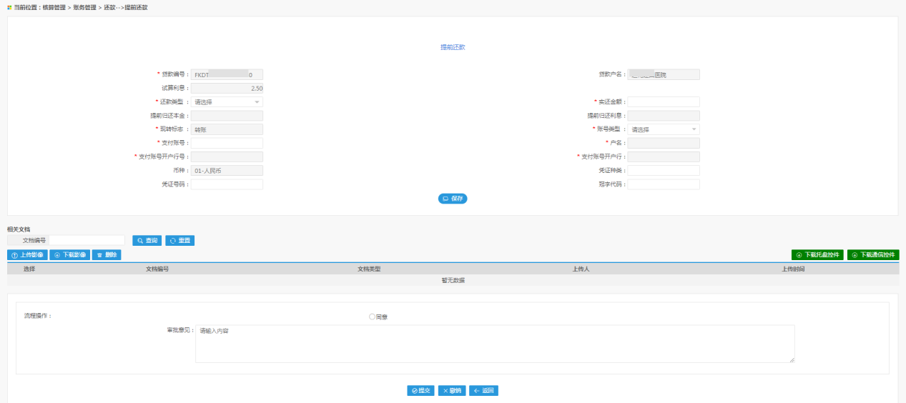
贷款编号、贷款户名、试算利息、提前归还本金、提前归还利息、现转标志、户名、支付账号开户行号、支付账号开户行、币种均为系统反显，不支持修改。其中，试算利息是上次还款日至当前还款日的应还利息；户名、支付账号开户行、支付账号开户行号是根据支付账号反显。
还款类型包括仅还本金、全部利息。其中，仅还本金是指实还金额均还至提前归还本金中；全部利息是指实还金额先还利息（利息金额同试算利息），若有剩余，则还至提前归还本金中。
支付账号要求为当前还款借据绑定的还款账号且无需录入密码。
注意事项：
- 凭证种类、凭证号码、冠字代码仅为账号类型为对公账号时必输，且均为录入，无下拉选项。
- 该交易只支持正常状态的贷款提前还款，逾期或非应计状态不允许使用该交易，会报错“该笔贷款存在非正常状态，不支持提前还款！”。
- 适用对象：
- 利随本清贷款：到期日前客户来柜面进行还款启动该交易，到期日后不允许使用该交易，且客户必须归还部分或全部本金；
a:当还款类型选择O-仅还本金时，输入实还金额全部显示在提前归还本金中，即输入实还金额全部归还本金不归还利息，信贷系统以还款日当天为利息分段时间点，根据贷款余额重新计算利息生成还款计划。例如：客户贷款20万，2019年12月9日整笔到期，客户在2019年10月9日进行提前还本10万元，则以2019年10月9日为分界点，10月9日之前按20万本金计算利息，10月9日之后按10万本金计算利息。
b:当还款类型选择F-全部利息时，输入实还金额后系统自动计算截止至当前日期客户应还的利息和本金。
- 周期结息到期还本：贷款状态必须为正常状态；
a:当还款类型选择O-仅还本金时，输入实还金额全部显示在提前归还本金中，即输入实还金额全部归还本金不归还利息，信贷系统以还款日当天为利息分段时间点，根据贷款余额重新计算利息生成还款计划。例如：客户每月21日还款，客户15日进行提前归还本金，以15日为分界点，15日之前按归还本金之前贷款本金计算利息，15日以后按归还本金后剩余贷款余额计算利息，信贷系统重新生成还款计划。
b:当还款类型选择F-全部利息时，输入实还金额后系统自动计算截止至当前客户应还的利息和本金。
- 等额本金或等额本息：前提条件是借款人以前的贷款不拖欠，且以前欠息、当期利息及违约金已还清，若有拖欠利息及违约金的情况，应先归还拖欠及当期利息再启动本交易；
a:当还款类型选择O-仅还本金时，输入实还金额全部显示在提前归还本金中，即输入实还金额全部归还本金不归还利息，信贷系统根据剩余贷款余额重新生成还款计划。
b:当还款类型选择F-全部利息时，输入实还金额，因当期应还本金利息已用正常还款交易还清，所以输入实还金额即全部归还剩余贷款本金，交易成功后信贷系统根据剩余贷款余额重新生成还款计划。

指定还款
指定还款主要用于改变当期或拖欠的还款顺序，使用该交易请先咨询信贷相关部门。
客户经理通过证件类型、证件号码筛选出借款人名下所有借据信息，选择所要还款的借据，点击指定还款，进入指定还款界面。如下图所示：
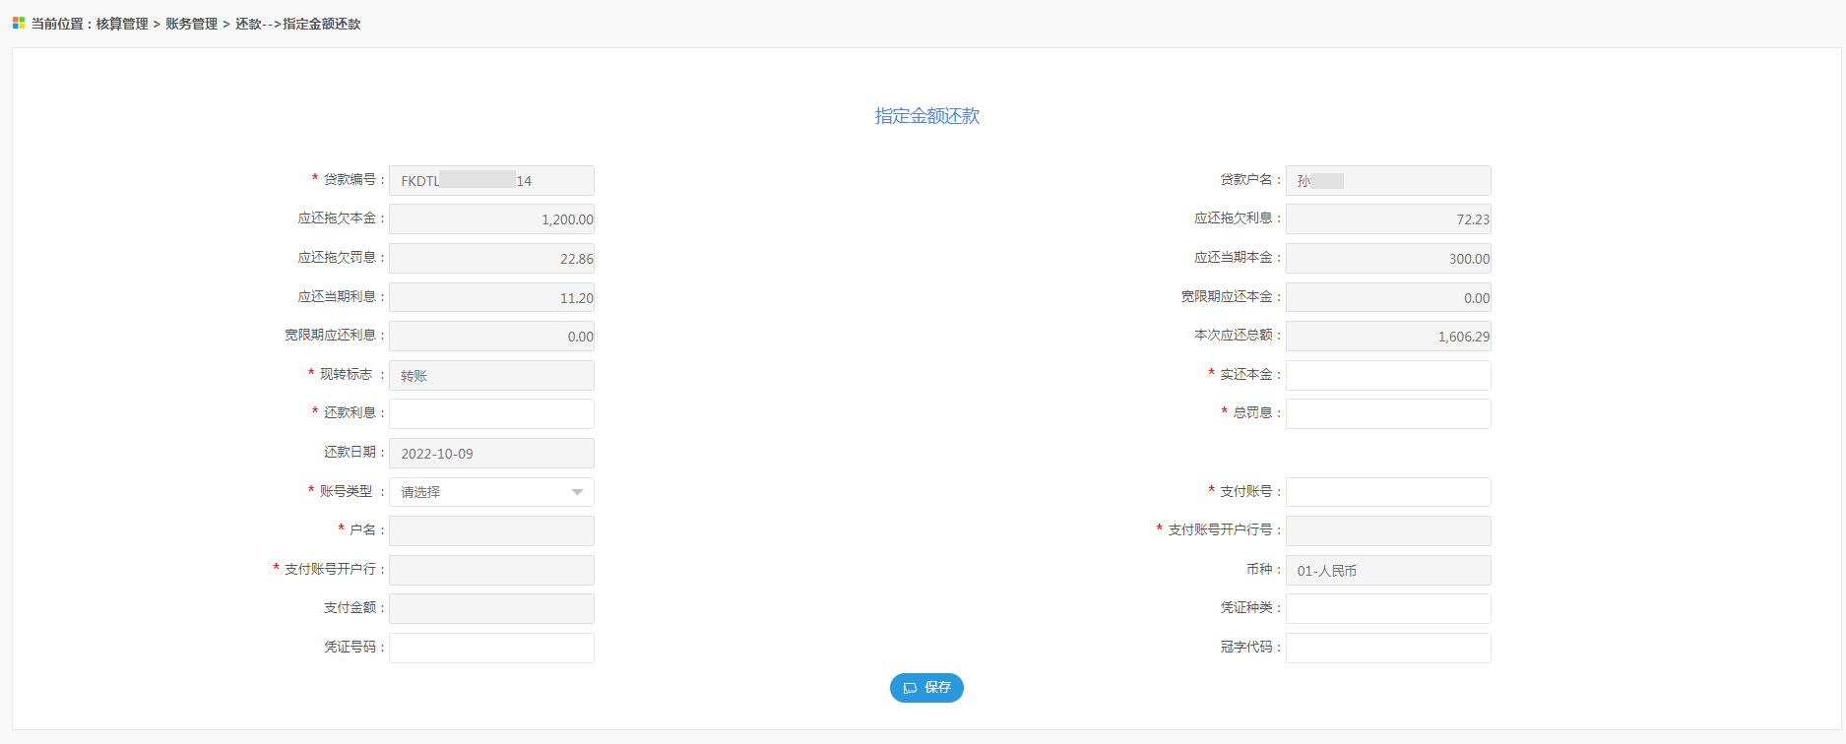
贷款编号、贷款户名、应还拖欠本金、应还拖欠利息、应还拖欠罚息、应还当期本金、应还当期利息、宽限期应还本金、宽限期应还利息、本次应还总额、现转标志、还款日期、户名、支付账号开户行号、支付账号开户行、币种、支付金额均为系统置灰反显，不支持修改。字段取值同正常还款相同。
账号类型包括卡号、折号、对公账号、内部账账号、保证金账号。
注意事项：
0.凭证种类、凭证号码、冠字代码仅为账号类型为对公账号时必输，且均为录入，无下拉选项
- 该交易是改变默认还款顺序，系统默认的还款顺序如下：
- 正常状态的贷款默认还款顺序：同时存在应还本金和利息的情况，先还利息后还本金；
- 逾期状态的贷款默认还款顺序：同时存在应还本金、应还利息、拖欠本金、拖欠利息的情况，先还利息后还本金，还款顺序按期次由小到大的顺序还款，先还第一期逾期利息、应还利息、本金，再还第二期逾期利息、应还利息、本金，以此类推；
- 非应计状态默认还款顺序：同时存在应还本金、应还利息、拖欠本金、拖欠利息的情况，先还本金后还利息，即先还非应计这几期的剩余贷款本金，再还表内利息，最后还表外利息。
- 本交易仅适用改变以上还款顺序，例如正常或逾期状态的贷款可改变默认还款顺序，可先还本金后还利息；或者非应计状态贷款可先还利息后还本金。
- 请慎重使用该交易，因改变还款顺序可能导致还款计划的变更，所以使用该交易的柜员请先咨询信贷相关部门。
- 应还拖欠本金、应还拖欠利息、应还拖欠罚息、应还当期本金、应还当期利息、本次应还总额，用于展现截止当前还款日所拖欠的金额及当期应还的金额。其中，应还拖欠本金为逾期信息中应还本金累计和与已还本金累计和之差；应还拖欠利息为逾期信息中应还利息累计和与已还利息累计和之差；应还拖欠罚息为逾期信息中应还总罚息累计和与已还总罚息累计和之差；应还当期本金、应还当期利息取还款计划中实际还款日所在那期的应还本金、应还利息（要扣除相应已还）；本次应还总额=应还拖欠本金+应还拖欠利息+应还拖欠罚息+应还当期本金+应还当期利息。

4.信贷还款记录
信贷还款记录主要是用于查看该借据的已还款信息，包括：贷款编号、贷款户名、还款类型、账号类型、支付账号、户名、支付金额及还款日期。支持还款通知单打印。若还款记录做了冲正（仅支持管理端账务流水中做冲正），则被冲正记录不显示。如下图所示：
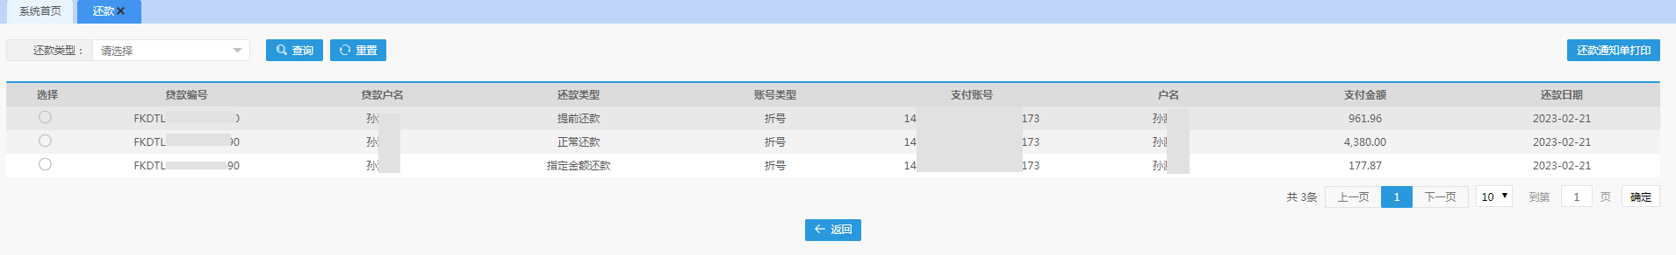
支持按还款类型查询，其中，还款类型为下拉选项，包括：正常还款、提前还款及指定金额还款。
信贷还款记录中仅显示管理端做的还款记录；

注：
0.管理端还款时要求还款账号为该借据所绑定的还款账号；
1.柜面贷款还款冲正交易不支持冲正管理端所做的还款，只能在管理端-账务流水中做冲正（因管理端还款后，传核算的是虚拟柜员），柜面贷款还款冲正交易会校验还款柜员与当前柜员是否一致（柜面是谁还款谁登录并启用贷款还款冲正交易）
2.凭证种类、凭证号码、冠字代码仅为账号类型为对公账号时必输，且均为录入，无下拉选项，与信贷开发确认，若有需求则对此进行优化，暂时不处理
3.管理端的还款可在柜面当日交易流水查询中查到，但不支持用柜面交易【柜面公共凭证补打960010】打印（当日交易流水查询时，所录的柜员号为信贷还款所传的虚拟柜员号）
4.管理端还款时，对于还款账号仅是要求还款账号为借据绑定的账号；对于账号的状态没有限制（现有控制的：冻结（只收不付）止付（不收不付）、存款证明（时段证明）、销卡；其他状态均未控制）--与信贷开发确认，暂不处理
5.当组织机构代码录入查询不到时，建议去企业用户-选择该用户，点击查询，查入查看界面取营业执照号码/其他

